Bài 1:

Mới so sánh một nửa mảng, chưa xét hết nè.

Ví dụ:

5

1 2 3 2 2

1 2 3 2 1

Kết quả mong đợi: 0

Thuật toán để giải như sau:

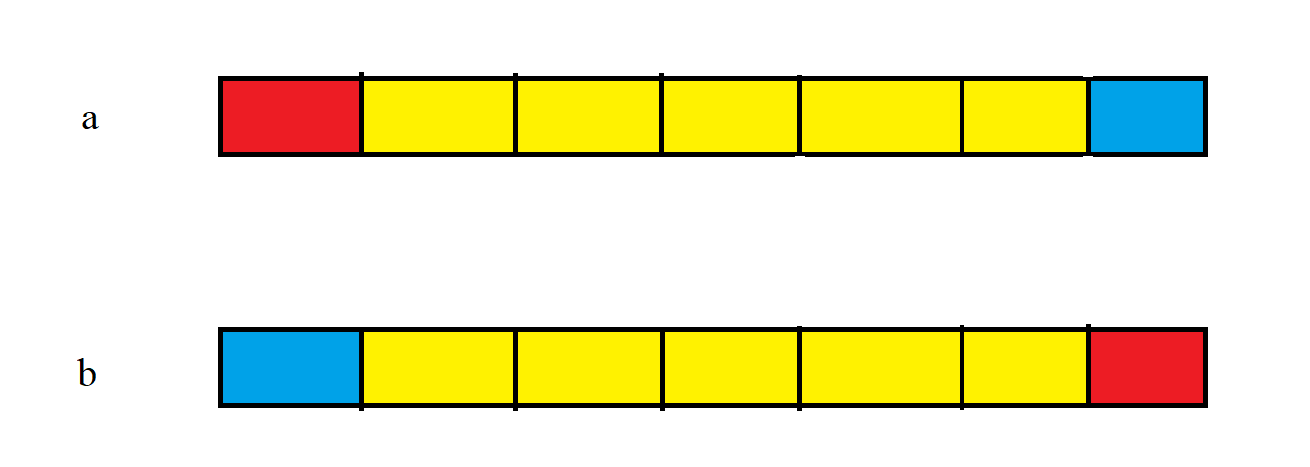

Tạo một hàm đệ quy kiểu bool như sau:

Quy luật:

* Nếu a đỏ khác b đỏ hoặc a xanh khác b xanh thì return sai
* Nếu đúng thì return kết quả đệ quy của a vàng và b vàng.

Điểm dừng: khi độ dài bằng 1 hoặc bằng 2.

BÀI 2: Liên quan tới hoán vị, tổ hợp, chỉnh hợp

Nếu chưa quen đệ quy, hãy viết theo vòng lặp

cho x lặp từ 1->n; in ra các dãy con có độ dài x.

BÀI 3:

Viết hàm đệ quy như sau: max_child_len(int x, int arr[]) là độ dài của chuỗi con tăng dài nhất từ 0 -> x.

Ta xét a[x] như sau:

- tìm vị trí của số lớn nhất bé hơn a[x] trong đoạn từ [0, x-1], giả sử là y thì ta lấy max_child_len(y, arr) + 1;

- nếu ko có, return 1;

- nếu x = 0; return 1;

Ví dụ:

tìm **max_child_len(3, [1, 9, 4, 6])**

ta xét số 6, số lớn nhất bé hơn 6 là 4 nằm ở vị trí 2, thì ta kết quả của

**max_child_len(3, [1, 9, 4, 6]) = max_child_len(2, [1, 9, 4, 6]) + 1**